Guide d’accompagnement pédagogique à l’usage des enseignants de première STMG pour la simulation de gestion Bilboket

Sommaire
Sommaire 1
Introduction 3
La situation de gestion (exemple): 4
A. La société Bilboket 4
B. L’organisation de la classe 5
C. Les documents et les informations disponibles dans le dossier 6
i. Formulaire de composition de l’équipe 6
ii. Bilan 7
L’exploitation des informations disponibles 9
A. Le bilan 9
C. Le compte de résultat 11
D. Les études 12
i. Étude de marché : Prévisions des ventes 13
ii. Étude de marché : Budget publicitaire prix de vente 14
iii. Étude de marché : fixation du prix 15
E. Très important : Les possibilités du jeu 15
l’issue du premier tour, quelles sont les informations dont pourraient disposer les équipes ? 16
les critères d’évaluation des équipes 17
Retour d’expérience : Quelques grands classiques du conseil : 18
Les points introduits par la pratique du jeu envisagé dans les programmes de première sont les suivants : 20

INTRODUCTION

Vous souhaitez faire participer votre classe ou vos classes de première STMG à un tournoi sur plusieurs semaines. Le simulateur de gestion est entre les mains d’un animateur de district auquel vous transmettrez les décisions de gestion prises par vos élèves.
Votre chef d’établissement a été avisé et vous avez reçu de votre IA IPR un document où vous vous engagez à faire participer votre classe. Cette information remontée par la voie hiérarchique sera transmise à votre animateur de district qui vous enverra un courriel de prise de contact.
Il parait important à ce stade du guide de définir le rôle de chaque intervenant :
- Le serveur web arkhe : accessible par internet moyennant des jetons de connexion, il contient le simulateur de gestion. Chaque district correspond à un serveur de jeu.
- Les élèves : constitués en groupes, chaque équipe est dotée d’un identifiant et d’un mot de passe sur le simulateur de gestion. Ils saisissent eux-mêmes leurs décisions de gestion.
- Le professeur : il constitue les équipes, encadre les élèves, leur confie en particulier les identifiants et mots de passe, vérifie la bonne saisie des décisions.
- L’animateur réalise le paramétrage du jeu sur son district, transmets les résultats des décisions de gestion des équipes intervenants sur son district, conseille le professeur en cas de besoin.
(L’animateur de district, qui pilote le simulateur de gestion, vous répondra en vous transmettant les résultats des décisions via le serveur ARKHÉ à chaque équipe.
Votre rôle consistera à vérifier avec les équipes la bonne saisie des décisions (attention à ne pas intervenir dans les décisions, même si vous voyez une incohérence) et à clôturer.)
Considérez donc que vos équipes gèrent leur entreprise dans un contexte économique représenté par le simulateur.
Il est important de préciser que la situation ci-dessous est un exemple de situation de gestion, les montants et les autres paramètres seront fixés par l’animateur de district, le contexte est cependant le même.

La situation de gestion (exemple):

La Société Bilboket

Livret du joueur Bilboket

Vous habitez dans un village touristique, réputé pour le nombre de ses artisans qui en font l’attrait principal. Charpentiers, menuisiers et ébénistes sont les plus nombreux, ce village est un centre des arts du bois. Dans les boutiques et sur les places du village les marchés aux objets artisanaux attirent une clientèle de touristes et d’habitués venant des villes voisines.

Depuis un an, vous avez une petite activité commerciale que vous souhaitez développer.
Vous avez acquis au mois de janvier l’année dernière un présentoir monté sur tréteaux et un abri type parasol qui vous permettent de présenter vos produits sur différents marchés. Ce stand vous a coûté 1 200,00 €, et il est vendu pour durer 60 mois.
Vous achetez chez un menuisier des boules de bois à 1,50 € pièce, des pieds de 25 cm de haut en bois tourné à 1,00 € pièce. Vous achetez, chez un quincaillier, de la cordelette à 0,10 € le mètre. Ces fournisseurs livrent dans les plus brefs délais : dès le lendemain de votre commande.
Avec ces trois composants, vous fabriquez des bilboquets que vous vendez sur les marchés. Chaque bilboquet nécessite une boule, un pied et 60 cm de corde.
Pour vous faire connaître vous avez pensé distribuer des feuilles avec votre nom, votre emplacement, et les produits que vous commercialisez, notamment en les posant sur les pare-brise des voitures.
Vous devez donc chaque mois prendre les décisions suivantes :
- Passer les commandes auprès du menuisier et du quincaillier : nombre de boules, nombre de pieds, nombre de mètres de cordelette.
- Décider le nombre de bilboquets fabriqués.
- Déterminer le prix de vente d’un bilboquet.
- Fixer le budget "publicité".
Il s’agit pour vous de maximiser votre bénéfice, mais aussi de bien gérer vos stocks, votre trésorerie, de satisfaire les clients au maximum.
En annexe ces documents sont donnés au 31 décembre de l’année 0.
Très appliqué et prévoyant une progression de votre activité, vous tenez à jour des fiches de stock, un compte de résultat, et même un bilan.

L’organisation de la classe

Vous constituez des équipes de 4 ou 5 élèves, vous demandez aux équipes de se donner une raison sociale (vous leur précisez qu’elles vont vendre des bilboquets et au besoin vous leur expliquez ce que c’est), dans notre exemple il y a l’équipe « rouge », l’équipe « vert » et l’équipe « jaune ». Le formulaire de constitution des équipes est à compléter et à rendre.
Chaque équipe se groupe physiquement si possible devant un ordinateur disposant d’un accès internet et de logiciels bureautiques.
Vous distribuez alors le dossier comprenant le contexte, le bilan de la première année et le compte de résultat du dernier mois d’activité (les équipes auront accès à ces informations sur le serveur, mais certaines sont payantes).
Vous distribuez également quatre feuilles de décisions que les équipes auront à compléter et à saisir, une à la fin de chaque séance et l’adresse du serveur ARKHÉ
Chaque équipe aura reçu par courriel (adresse valide communiquée lors de l’inscription) un identifiant et le mot de passe provisoire pour l’accès au serveur ARKHÉ
Chaque équipe peut utilement se munir d’un portfolio ou au moins d’un classeur, où les réflexions et la documentation seront réunies. Le professeur peut choisir de ramasser ce dossier pour juger du travail de réflexion fourni lors de chaque séance.
Les équipes prennent connaissance du dossier et des questions en classe entière peuvent être posées pour bien clarifier les consignes.
Voici un exemple de dossier, mais le paramétrage du jeu reste du ressort de l’animateur de district. Précisons qu’il y a 9 districts, chaque district rassemble un certain nombre d’équipes appartenant à un ou plusieurs lycées selon son importance.

Les documents et les informations disponibles dans le dossier

Formulaire de composition de l’équipe
Code entreprise : ……………….. |  | Raison sociale : .ROUGE.
Responsable :.M Tardivin. |  | Courriel : .marine.tardivin@free.fr. |  |  | Classe : .1STG 1
NOM | Prénom |  | Présence  D = décision
(EN MAJUSCULES) | (en Minuscules) |  | D1 | D2 |  | D3 | D4 | AUTRE
① TARDIVIN | Marine
② JOUIN | Serge
③ GROSSARD | Flavien
④ RANOU | Émilie
⑤

Bilan

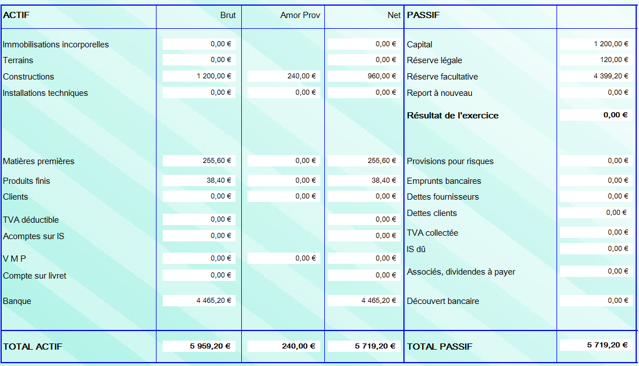
- Compte de résultat
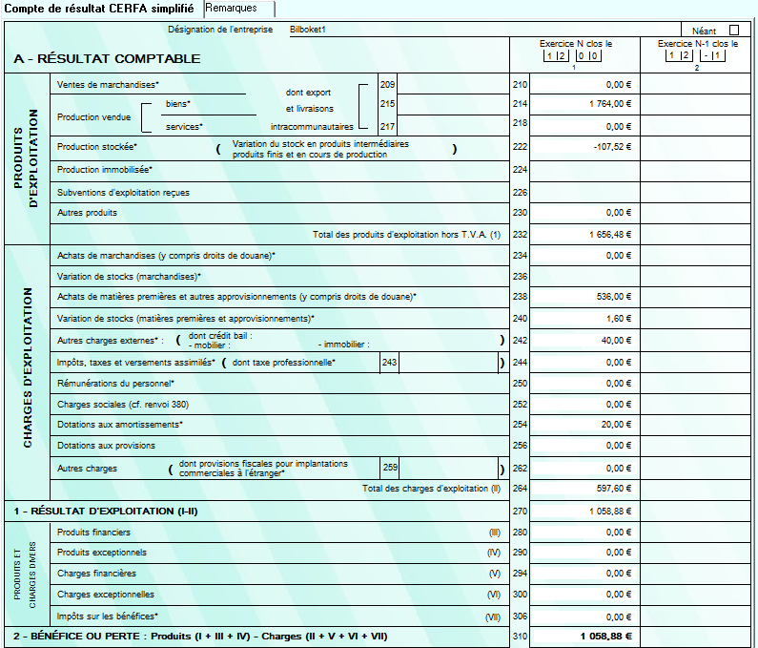

- Feuille de décisions mensuelles
 | DÉCISIONS MENSUELLES | BILBOKET
Code société : ...………........... | Dénomination sociale : .rouge | Année 1- Mois : ……………………..
Responsable : .TARDIVIN Marine. | Téléphone portable : …………………………. | Classe : 1STG1.

APPROVISIONNEMENT
Fournisseur | Boules | Pieds | Corde
Menuisier | u | u
Quincailler |  |  | m

PRODUCTION
Objectifs de production | Bilboquets
En quantité (nombre) | u

MARKETING
Marketing mix | Bilboquets
Prix de vente HT | €
Publicité |  | €

L’exploitation des informations disponibles

Le bilan
En classe entière une information générale expliquant le bilan peut alors commencer (on peut utilement vidéo projeter ce bilan en faisant les commentaires).
Les équipes prennent des notes à mettre dans leur portfolio pour éviter de poser des questions que l’enseignant a déjà traitées.
Le bilan est le patrimoine de l’entreprise, c’est-à-dire sa richesse à une date donnée, ici le 31/12/0. L’année dernière (année 0) l’enrichissement net de l’entreprise encore nommé « résultat » ou « bénéfice » a été mis en réserves, comme à la fin de chaque année pour une entreprise. Tous les montants indiqués dans ce document sont en euros. (On évitera de parler d’emplois ressources pour caractériser l’actif et le passif ).
Question : retrouver l’information sur le document appelé « Bilan » de combien s’est enrichie l’entreprise ?
Réponse : l’entreprise s’est enrichie de 1 519,20 euros dont 120 sont inscrits en réserve légale et 1 399,20 en réserve facultative.
Question : D’après le livret du joueur, retrouve-t-on l’information concernant l’achat du stand ?
Réponse : on retrouve le montant à deux endroits : au passif dans la rubrique intitulée capital et à l’actif dans la colonne brut.
Explication de l’enseignant et question : à votre avis quel est le lien entre la colonne « brut » amorprov (qui signifie amortissements et provisions (en l’occurrence il faut parler maintenant de dépréciations)) et net ?
Réponse : brut – amortissement = net
Combien vaut l’amortissement du stand au bout d’un an et à l’aide du livret du joueur, expliquez comment on le calcule ?
Réponse : il est dit dans le livret que le stand de 1 200 euros est vendu pour durer 60 mois, en 12 mois il a perdu 12/60 soit 1/5ème de sa valeur et en effet 1 200 / 5 = 240. Il ne vaut plus que 960 euros à la fin de la première année.
Question : citez un exemple de bien qui perd ainsi de la valeur : (en général les élèves parlent de l’argus et des voitures).
Question : Avez-vous de l’argent sur le compte en banque, où trouvez-vous l’information et à combien s’élèvent vos avoirs ?
Réponse : àl’actif apparaît en bas la rubrique Banque où il y a 4 465,20 euros.
Question : comparez le total de l’actif et le total du passif que constatez-vous ? De quoi sont-ils respectivement constitués ?
Total actif = Total passif, ou encore Construction nette + matière premières + produits finis + banque = capital + réserve légale + réserve facultative. Ou encore capital + résultat de l’année dernière.

- Les stocks (sur le serveur ARKHÉ):

Question : combien coûtent les éléments permettant de fabriquer un bilboquet ?
Réponse : il faut une boule à 1,50 un pied à 1 et 0,60 * 0,10 de corde (attention, certains élèves ne répondent pas forcément correctement à cette question) soit un total de 2,56 euros par unité produite.
Question : selon vous, à l’aide du bilan, peut-on savoir combien il y a de bilboquets fabriqués et non encore vendus dans le stand ? (vous aurez vraisemblablement à guider les élèves sur ce point)
Réponse : les produits finis sont affichés à 38,40 euros, pour connaître le nombre de bilboquets fabriqués, il suffit de diviser ce montant par 2,56 et on obtient 15 bilboquets.
Question : nous avons expliqué « constructions », produits finis, banque, il reste « matières premières », à quoi cela correspond-il ? (la plupart des élèves n’auront pas, même après vos explications, l’esprit clair là-dessus et il est alors nécessaire que les équipes se connectent sur le serveur avec leur identifiant et leur mot de passe provisoire. Le leader saisit le nouveau mot de passe et son nom et prénom. Il se rend ensuite sur l’onglet Entreprise puis Approvisionnement).
Réponse : Cela correspond au montant déboursé pour obtenir des boules, des pieds et de la corde, mais l’on ne sait pas précisément dans quelles proportions.
Question après distribution du document : combien reste-t-il de boules pieds et mètres de corde à la fin du mois de décembre, combien ces composants coûtent-ils, retrouve-t-on ce montant au bilan ? (des explications concernant le fait qu’aucune matière première n’est vendue séparément (quantités vendues à 0 pour chaque matière) et qu’elles n’ont été utilisées que pour fabriquer 210 bilboquets conformément aux objectifs de production de décembre sont nécessaires).
Réponse : il reste 100 pieds 100 boules et 56 m de corde soit 100*1 + 100*1,50 + 56*0,10 = 255,60 qui sont dans la rubrique Matières premières du bilan.
Question : avec ce stock de matières premières, combien puis-je fabriquer de bilboquets au maximum sans acheter d’autres matières en janvier de l’année 1 ? (les plus matheux vont certainement répondre, en général, les remarques « aimables » fusent entre les équipes) Après cette production, restera-t-il des matières et lesquelles ?
Réponse : il n’est possible de fabriquer au maximum que 93 bilboquets (faute de corde), en effet, après cette production qui consomme 93 pieds, 93 boules et 93*0.6 = 55,80 m de cordes, il ne restera que 0,20 cm de cordes 7 boules et 7 pieds, le stock de matière s’élèverait donc dans cette hypothèse à 17,52 euros (7*1+7*1.5+0,20*0,10).

Tous les postes du bilan présentant des montants ont été explicités. L’enseignant peut à l’issue de ce cours faire un quiz ou un petit exercice permettant le verrouillage des concepts.

Le compte de résultat
Nous sommes toujours en classe entière, les équipes sont physiquement regroupées dans la classe.
Voici les décisions de décembre de l’année 0 (ce qui permet d’expliquer aux élèves ce qu’ils vont devoir faire et l’impact de leurs décisions).
 | DÉCISION MENSUELLE | BILBOKET
Code société : ...………........... | Dénomination sociale : .rouge | Année 0
Responsable : ..…………......... | Téléphone portable : …………………………. | Classe : 1STG1..

APPROVISIONNEMENT
Fournisseur | Boules | Pieds | Corde
Menuisier | 210 u | 210 u
Quincailler |  |  | 110 m

PRODUCTION
Objectifs de production | Bilboquets
En quantité (nombre) | 210 u

MARKETING
Marketing mix | Bilboquets
Prix de vente HT | 7 €

Publicité | 40 €

Questions : faites la liste des rubriques pour lesquelles vous avez une explication et celles que vous ne parvenez pas à expliquer :
Réponse : production vendue 1 764 j’ai vendu 252 bilboquets à 7 euros.
Variation de stocks : - 107,52 €, (je ne comprends pas est la réponse la plus fréquente)
-107,52 = (252 – 210) (nombre de bilboquets prélevés sur le stock de novembre pour faire face à une demande de 252 unités alors que je n’en ai produits que 210)*2,56 (coût de production unitaire du bilboquet), j’ai moins de produits en stocks à la fin du mois qu’au début, je me suis appauvri de la contrevaleur en euros des 42 bilboquets prélevés. La variation de stock apparaît donc en négatif dans les produits.
Total des produits d’exploitation : la somme algébrique de la production vendue et de la variation de stocks de produits finis.
Achats de matières premières : 210 * 1 €+ 210 * 1,50 € + 110 * 0,10 € = 536 €
Variations de stocks de matières premières : 1,60 € = 210*0,60 (besoins en mètres de corde pour produire 210 bilboquets)*0,10 € – 110 * 0,10 € soit le prélèvement sur le stock de corde pour faire face à la production, à l’issue de celle-ci mon stock s’est appauvri d’où le +1,60 € en charges.
Autres charges externes : 40 € correspond au budget de publicité.
Dotations aux amortissements : 20 € correspond à la perte de valeur mensuelle du stand soit 1200/60mois = 20 €.
Total des charges d’exploitation : somme des achats de matières premières + variation de stock + autres charges externes + dotations aux amortissements.
Remarques importantes :
- Il faut bien préciser que le résultat de l’année 0 est le cumul des résultats de tous les mois de l’année 0.
- Il peut paraître non conforme d’élaborer la variation des stocks tous les mois alors qu’elle n’est pratiquée qu’une fois par an, mais cela permet de faire comme si on traitait quatre années au lieu de quatre mois, avec des marchés de tailles différentes (dus aux coefficients saisonniers).
À l’issue de ce travail, les élèves, s’ils ont pris leurs notes correctement, ont tous les éléments pour prendre des décisions sans informations supplémentaires.
Or, nous sommes en « Sciences de gestion » à destination des premières STMG, cela signifie que l’apprentissage porte aussi, au-delà de l’information permise par les documents comptables et de gestion, sur le contexte économique (taille du marché, budget publicitaire «normal » et prix de vente « normal »). Il faut préciser aux élèves qu’ils peuvent, pour prendre des décisions avec une meilleure connaissance du marché, acheter des études.

Les études
Chaque étude est achetée par l'équipe via le serveur. Elles ont pour but de donner des informations supplémentaires aux équipes susceptibles d'éclairer leurs prises de décision. A titre d'illustration, la plus chère (300 € par exemple) concerne les prévisions des ventes. Ici, on constate que le marché moyen s’élève à une demande de 900 bilboquets par mois, car il y a trois entreprises en concurrence et que la demande par mois par entreprise est de 300 bilboquets.
Pour le mois de janvier, il convient de multiplier cette demande par 1,4 soit une demande moyenne de 1 260 bilboquets (420 en moyenne par entreprise) ;
On comprend l’intérêt de cette étude particulièrement parce qu’elle ne correspond pas au marché de l’année 0 (l’animateur de district ayant changé la donne pour la nouvelle année), et surtout, quand on voit les faibles coefficients saisonniers de février, mars et avril risquant, à défaut d’être connus, de générer des stocks importants. Vous trouverez ci-dessous la description de trois études disponibles.

Étude de marché : Prévisions des ventes
Le coût d'achat de cette étude est de 300€. L'évolution observée des ventes résulte d'une évolution naturelle du marché et d'une évolution provoquée par la pression commerciale de l'entreprise.
L'évolution naturelle peut être analysée en 3 composantes :
1. la demande de base,
2. la tendance,
3. les variations saisonnières.
DEMANDE DE BASE
La demande de base est exprimée ci-dessous en nombre de produits pour chaque type de produits. Cette demande correspond à la demande mensuelle moyenne par entreprise, en phase de maturité.
Demande de base mensuelle par entreprise en volume : le marché moyen s’élève à une demande de 900 bilboquets par mois, car il y a trois entreprises en concurrence et la demande par mois par entreprise est de 300 bilboquets.
TENDANCE
La tendance est représentée par la courbe de vie du produit. 5 phases s’enchaînent : de la création à la disparition du produit.
La phase de croissance correspond à la période d’augmentation des ventes. Les ventes augmentent avec une rapidité décroissante pour atteindre une certaine stabilité.
La phase de maturité est une période de stabilité de la tendance.
La phase de déclin conduit à un ralentissement des ventes et éventuellement à la disparition du produit.
Durée en nombre de mois des phases du cycle de vie des produits
Phase Bilboquets
Lancement 0m
Croissance 0m
Maturité normale 60m
Déclin 0m
Positionnement actuel des produits sur leur courbe de cycle de vie : le produit « Bilboquets » est en phase de maturité

VARIATIONS SAISONNIÈRES
Les coefficients saisonniers sont précieux pour la gestion des investissements, ainsi que pour optimiser la gestion du personnel et anticiper les variations de trésorerie que les variations des ventes ne manquent pas de provoquer.
Le coefficient saisonnier est le rapport de la valeur observée sur la valeur ajustée (valeur corrigée des variations saisonnières ou valeur de tendance). Chaque coefficient a été établi à partir des ventes historiques en faisant le rapport :
Coefficient saisonnier =. Ventes observées .
Ventes corrigées des variations saisonnières
Coefficients saisonniers mensuels
Janvier 1,400
Février 0,410
Mars 0,390
Avril 0,350
Mai 0,450
Juin 1,000

Juillet 1,800
Août 1,700
Septembre 1,200
Octobre 0,600
Novembre 0,700
Décembre 2,000
Total 12,000
Ces valeurs prévues excluent à cet instant les effets des facteurs volontaristes des concurrents et des événements perturbateurs exceptionnels, qui viennent modifier l’évolution naturelle des ventes. Pour faire une estimation plus précise des ventes attendues, il faut évaluer les effets des nouvelles actions volontaristes de l’entreprise : action commerciale, changement de prix ; il faut aussi tenir compte de l’agressivité de la concurrence ainsi que de faits nouveaux venant modifier l’environnement.

Étude de marché : Budget publicitaire prix de vente
Le coût d'achat de cette étude est de 200€. L’action publicitaire est caractérisée ici par 1 élément : Le budget publicité de marque,
L’efficacité des actions publicitaires dépend essentiellement des efforts consentis par une entreprise par rapport aux entreprises concurrentes. Toutefois, il est possible d’indiquer ci-dessous les normes admises par les spécialistes.
Budget minimal = budget publicité en deçà duquel la publicité est inefficace.
Budget normal : budget publicité assurant une bonne image et une bonne notoriété.
Budget publicité
Minimal 50,00 €
Normal 200,00 €
Remarque : cela ne signifie pas qu’un budget publicitaire au-delà de 200 € sera aussi efficace que celui de 200 € mais l’efficacité marginale devient décroissante.
Par contre, tout budget inférieur à 50 € est traité de la même manière : absence de publicité.

Étude de marché : fixation du prix
Le coût d'achat de cette étude est de 250€. Ses conclusions sont les suivantes :
Prix minimal : Prix de vente unitaire HT du produit en deçà duquel la baisse de prix n'a plus d'effet.
Prix normal : Prix de vente unitaire HT du produit considéré comme normal par les clients.
Prix maximal : Prix de vente unitaire HT du produit considéré comme excessif par les clients et au-delà duquel les clients n'achètent plus.
Pour le produit « Bilboquets »
Minimal 5,00 € l'unité
Normal 8,00 € l'unité
Maximal 14,00 € l'unité
Le prix perçu par les clients paraît plus ou moins élevé en fonction des prix pratiqués par la concurrence.
Remarque générale : ces études sont permanentes, d’autres études peuvent être demandées mais sont beaucoup plus chères et à négocier avec l’animateur de district (comparaison des prix de vente avec les concurrents ou des quantités vendues ou des budgets publicitaires). Les études peuvent être comparatives (entre entreprises), évolutives (évolution dans le temps) ou les deux synthétiques (très chères).

Très important : Les possibilités du jeu

CECI N’EST QU’UN EXEMPLE, D’AUTRES PARAMÈTRES PEUVENT ÊTRE INCLUS.
Notamment, le jeu peut introduire la notion de délai de règlement, les placements d’excédents de trésorerie, un autre produit qui n’est pas nécessairement dans la même phase dans le cycle de vie, la fiscalité TVA et IS (éléments qui paraissent inutiles pour un niveau première), des charges fixes (autres que les amortissements par exemple le producteur se prélève un salaire mensuel avec des cotisations sociales) et des charges variables.
Il est tout-à-fait possible de faire varier le coût des matières premières dans le temps afin d’aborder la valorisation des stocks.
De même, les budgets publicitaires efficaces, la tranche des prix pratiqués sur le marché, les élasticités de demande par rapport au prix ou au budget publicitaire, les conditions de rémunération des livrets, la taille globale du marché peuvent être modifiés à chaque tour.

l’issue du premier tour, quelles sont les informations dont pourraient disposer les équipes ?

C’est votre animateur de district qui décidera des informations gratuites qu’il fournira à chaque tour, voici quelques possibilités :
- Leur part de marché relative en volume et en valeur. Habituellement on se limite à cette information.
- Le montant de leur Chiffre d’Affaires ou de la quantité vendue (ce qui est équivalent puisque les équipes savent à quel prix elles ont vendu leur produit), mais alors, il est possible aux équipes de reconstituer les CA et les quantités vendues des concurrents et donc leur prix de vente.
Il est possible d’envisager de faire payer cette information aux équipes qui le souhaitent, cette information n’a de valeur que si les élèves réfléchissent à la manière de l’exploiter au maximum, d’où un tarif moyen (100, 150 € par exemple).
- Enfin, on peut donner le chiffre d’affaires sans préciser les parts de marché, ou encore ne donner que les informations relatives à la satisfaction client, au niveau des stocks et à la rentabilité en comparatif.
ATTENTION Les élèves ont énormément d’imagination, ils ont leur représentation de cet univers fictif, et ils sont capables de construire des raisonnements logiques (souvent très qualitatifs) mais impossibles à paramétrer.
Autres éléments importants : les comportements mimétiques : des équipes constatent que les performances d’une équipe sont bonnes, ils paient pour prendre connaissance de leurs performances et s’alignent. Ils resteront moins performants car ces dépenses de suiveur ne sont pas supportées par les leaders. En général, ils cherchent à s’aligner mais en choisissant de vendre moins cher… ils oublient l’effet notoriété (voir plus bas dans les grands classiques du conseil).
Notez que bilan et comptes de résultats sont payants (honoraires), alors que si les élèves les élaborent eux-mêmes, ils économisent les 300 €.

les critères d’évaluation des équipes

Dans une optique d’acquisition de compétences managériales, il existe plusieurs critères d’évaluation, mais inégalement pondérés.
Par exemple, si vous demandez à votre animateur de district une bonne gestion de trésorerie, (optimiser les placements mais ne jamais être à découvert), ce critère pourra compter pour 20% dans la note d'ensemble. Idem pour la gestion des stocks où il est demandé aux équipes d’avoir trois jours de production d’avance sans excéder 60 jours (pondération 20%). Il y a évidemment la rentabilité (30%) et la satisfaction clients (30%) qui ont les poids les plus importants.
Seront évalués :
- La gestion des stocks de matières premières
- La gestion des stocks de produits finis
- La satisfaction clients (indicateur qu’il faudrait définir de manière plus transparente aux yeux des élèves, nous avions déjà relevé ce point)
- La rentabilité
- La trésorerie

RETOUR D’EXPÉRIENCE :QUELQUES grands classiques du conseil :

- Les élèves d’une équipe sont fiers de ne pas avoir de stocks, ils ont tout vendu : modulez leur enthousiasme en disant : cela signifie que vous auriez pu vendre plus ou plus cher de plus vous n’avez pas de jour d’avance, si vos fournisseurs font grève, les clients n’auront rien à acheter votre évaluation sur la gestion des stocks va s’en ressentir.
- Une équipe se plaint, elle a vendu moins cher qu’une autre équipe avec un budget publicitaire plus élevé…En fait au tour précédent, elle a moins vendu que son concurrent, la part de marché dudit concurrent était considérable : c’est l’effet de notoriété, l’autre équipe est plus célèbre, elle profite de sa réputation, c’est pour cela que la marque Y… continue de vendre ses yaourts deux fois plus chers que les MDD pour des qualités gustatives comparables.
- Une équipe se vante d’avoir 60 % de part de marché….Pour y arriver, son budget publicitaire est 5 fois plus élevé que la moyenne des autres équipes, montrez lui que le voisin qui a 20 % de PDM a une rentabilité deux fois supérieure
- Une équipe casse littéralement les prix, conduisant l’ensemble des équipes à des résultats très faibles. En réponse à ce phénomène, je vous joins un faux article de journal intitulé « l’union syndicale des fabricants de bilboquets en colère » que j’avais rédigé en tant qu’animateur, l’effet a été immédiat d’autant plus que l’animateur a le pouvoir de passer des charges exceptionnelles quand l’équipe est une forcenée du dumping.

Conclusion : ce guide constitue un ensemble de conseils. L’enseignant reste libre de déterminer les modalités d’animation, les objectifs à atteindre, les modes d’évaluation qu'il adoptera avec les élèves.

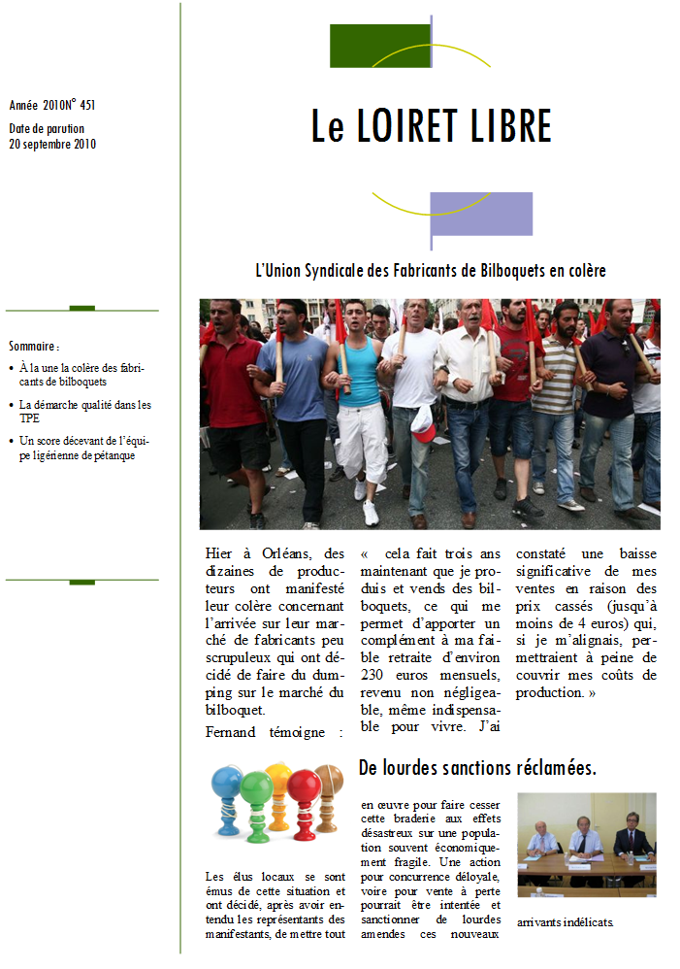

Les points introduits par la pratique du jeu envisagé dans les programmes de première sont les suivants :

Extraits du programme de Sciences de gestion en première STMG

Thème : Information et intelligence collective
Notions question 1 : Donnée, information et connaissance
Rôles, accessibilité et valeur de l’information
Information et communication interne et externe

Thème : Gestion et création de valeur
Notions question 1 : Marchés, flux, stocks
Clients, Fournisseurs
Notions question 2 : Valeur financière fondée sur le revenu
Valeur financière fondée sur le patrimoine
Valeur perçue : notoriété, satisfaction

Thème : Évaluation et performance
Mise à part la performance sociale qui n’est pas abordée par le jeu, tout ce thème peut être vu à partir du jeu Bilboket.

Thème : Temps et risque
« Gérer, c’est prévoir et anticiper et donc prendre des risques. » C’est dans cette situation que sont mis nos élèves !
Notions question 1 : Veille informationnelle
Actualisation des flux financiers
Notions question 2 : Facteurs externes (évolution de la demande…)
Facteurs internes de risque liés aux décisions de l’organisation

